【精品推荐】
活化经典，滋养诗意人生
（一院钟晓莹推荐，2017年2月17日）

推荐理由：用现在流行的话来讲，《中国诗词大会》这一节目简直就是众多电视节目中的一股清流，希望这一股清流能一直悠长地流下去，带给年轻一代更多底蕴丰厚的知识力量。
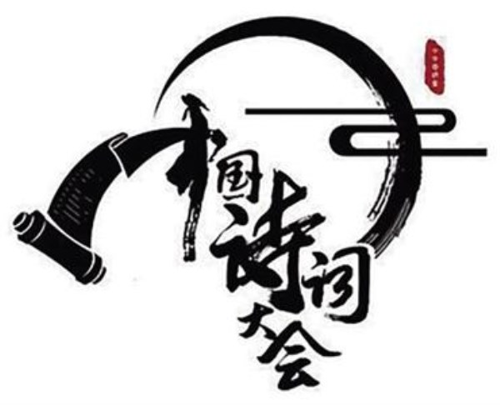

春节期间，很多朋友都在谈论央视的《中国诗词大会》。借此契机，诗词文化再一次引起了全社会的极大关注。人大附中校长翟小宁先生说：“《中国诗词大会》是一个窗口，让人们看到了美好的诗词世界；是一座桥梁，架起了人们与中国文化的情感联系；是一支火把，点燃了人们心中对诗词的热爱之情。”翟先生的话，引起我颇多共鸣。《中国诗词大会》开得确实很红火，这个节目所唤起的文化共鸣，也是热烈而真挚的。
前两天，一家媒体的记者也就诗词大会的话题来采访我，出的题目是诗词大会热播的深层原因以及中国优秀传统文化如何现代传播和继承。我说首先想到白居易和杜甫的两句诗，一个是“野火烧不尽”，一个是“当春乃发生”。一方面缘于中华传统美学精神所具有的天然魅力，诗词把汉语的声韵美、形式美推向了极致，是汉语言中最美丽的艺术花朵，文脉绵长，福泽深远。另一方面，我们今天的文化生态为诗词的传承发展提供了一个春意融融的宏阔时代背景，也为这样一档似乎比较冷门的节目提供了一个良好的成长空间。
当然，选手们的参与热情和深厚学养，主持人的精彩表现，编导的巧妙编排和创新努力，点评老师们的妙语连珠，再加上观众的热情支持等诸多积极因素所形成的合力，更是节目热播所不可或缺的关键所在。前两年，河北电视台、甘肃电视台等地方台也做过几档以诗词为主题的节目，效果也都不错。可以说，中国诗词大会等类似节目，为中国传统文化的现代传播和继承，提供了一些很有意思的实操样本。
选手也好，观众也好，相信通过节目所自我积累的美学感悟和古典学养，将更有益于他们今后丰富的人生历练和生活积淀，从而创造更加优美的诗意人生。《中国诗词大会》第二季第九场的选手、40岁的河北农民白茹云就很令人赞赏，她说自己从诗词中“体会到了人生的喜怒哀乐”“输也好，赢也好，只要我走过就好”。白茹云的人生故事在节目播放时让许多观众感动。作为带瘤生存的癌症患者，她自信地站在诗词大会的现场，笑言“每个人都要经历一些波折”。这种朴实乐观而又坚韧执着的人生态度，不正是“千磨万击还坚劲，任尔东西南北风”的真实写照吗？来自抚顺的选手王轶隆知道自己的母亲在节目比赛期间要进行手术，毅然决定放弃录制回家陪伴。这份质朴而温暖、坚决而坚定的孝心，不正是“谁言寸草心，报得三春晖”的现代回声吗？
上海女孩武亦姝在诗词大会的精彩表现，引起了我们对传统诗词教育的深入思考。尤其值得关注的是，她所就读的复旦附中一直坚持把背诵古诗文融入日常教学，为孩子们营造了一个重视古诗文教育的学习环境和人文氛围。该校语文教研组长黄荣华老师说，有的家长曾经质疑，高考只占6分的古诗文默写，为何让学生花那么多时间来背诵？其实正是某些人心中的这种“用最小的投入，获得最高的产出、最高的分数”的功利思想，才让中小学语文教育剑走偏锋，甚至堕入应试教育思维下的分数误区。
据报道，武亦姝坚持背诵古诗词，并不是单纯为了几个分数，而纯粹是出于内心深处的热爱和享受。看来诗教还是应该要静下心来，唤醒学生们内心深处的情怀和感动，让大家一起共同体味诗词之美和经典之醇。如果仅仅看武亦姝通过诗词大会圈了多少粉儿，朋友圈里加了多少迷哥迷妹，那就只是“锣鼓喧天，彩旗飘扬”的娱乐心理在作怪了。
《诗大序》曰：“诗者，志之所之也。在心为志，发言为诗，情动于中而形于言。言之不足，故嗟叹之。嗟叹之不足，故咏歌之。咏歌之不足，不知手之舞之足之蹈之也。情发于声；声成文，谓之音。” 郭沫若先生在1920年1月18日致宗白华先生的一封信中也说：“只要是我们心中的诗意诗境底纯真的表现，命泉中流出来的Strain（感应力），心琴上弹出来的Melody（旋律），生底颤动，灵底喊叫，那便是真诗，好诗，更是我们人类底欢乐底源泉，陶醉的美酿，慰安的天国。”这里的“情动于中而形于言”，以及“生底颤动，灵底喊叫”，其实说到底也就是“尽情”二字而已。诗词最好的打开程序，不都是飞花令这样竞技和游戏色彩浓郁的电视场景；诗人也不都是白衣飘飘、峨冠博带、对酒高歌、对花洒泪的奇特形象。一位点评老师在诗词大会上提到“人生有味是清欢”和“此心安处是吾乡”，其实体味诗词之美，我认为最重要的还是要通过诗词的浸润，保有和修持一颗晶莹的诗心。
当年梅兰芳和孟小冬表演的京剧《游龙戏凤》非常轰动。其中孟小冬演的正德皇帝初次见到梅兰芳演的李凤姐之后，他们之间有一个交流。梅兰芳说：“你不能这么用语言来冒犯我吧？”孟小冬说：“我过来见你，不是我存心要冒犯你，因为什么呀？是因为你头上戴了一朵海棠花，风流就在那朵海棠花上，是这朵花吸引了我。”同样，一颗美丽的诗心就像这朵海棠花一样，能够使我们的人生更加丰富和鲜明，更加新鲜和亮丽。另外我还想起了唐代诗人裴迪的一首《华子冈》：“日落松风起，还家草露晞。云光侵履迹，山翠拂人衣。”我觉得诗心就像裴迪笔下的华子冈一样，是一个令人陶醉的美好所在，云光澹然，山色幽微，松风盈耳，丘壑在胸。
诗词的独特美学特色和艺术品质，决定了它所独具的审美效应和美育功能。《中国诗词大会》的节目重心不是看谁背诵诗词的数量多寡，不是看谁抖几个小机灵、玩几个小热闹，也不是为了给诗词界炒作出几个“快男超女”，而是让更多的观众和选手共同重温那些古典诗心的深情跃动和激情汹涌，让大家分享他们的襟抱、情怀和本真，让大家的心灵世界变得更加清澈。可以说，《中国诗词大会》在传统文化的醇美底色上，画下了一笔彩虹般璀璨的绚丽亮色。如果这个节目在背诵诗词之外，再增加一些创作环节，增加一些鉴赏内容，可能会办得更加丰富和厚重。死记硬背，就会把传统文化变得僵化死板。活色生香，才能激活传统文化的现代魅力。感心动情，活化经典，滋养诗意人生。中国诗词大会像一枝报春花，向我们报告着中华优秀传统文化传承发展的美丽春光。相信明天的风景一定会更加辽阔和美好。
（推荐者注：本文来自环球网-国内新闻-中国热点2017年2月15日，原注来源：中国文化报）
（注：学校关工网站刊发时间：2017年3月30日）

